к величине 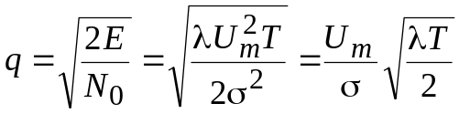. Из данного выражения видно, что при фиксированных значениях U_{m}, σ и Т q увеличивается с ростом λ.

2.4. Задачи для самостоятельного решения.
- Случайный процесс 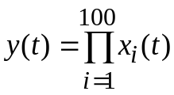, где x_{i}(t) – независимые, стационарные процессы, имеющие нулевые средние значения и одинаковые корреляционные функции 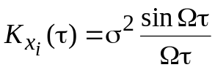. Найти спектральную плотность мощности процесса y(t).
- Случайный процесс x(t) со спектральной плотностью мощности 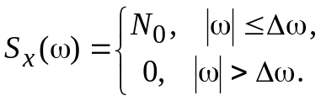 обладает корреляционной функцией K_{x}(τ). Найти спектральную плотность мощности S_{y}(ω) процесса y(t), если его корреляционная функция 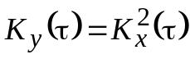.
- Найти n-мерную плотность вероятности случайного процесса, порожденного нормальным белым шумом, прошедшим через идеальный ФНЧ с частотой среза 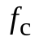, для дискретных отсчетов выходного сигнала ФНЧ, следующих с частотой 1/2f_{c}. Спектральная плотность входного шума равна N₀/2; математическое ожидание его равно нулю.
- Пусть время корреляции τ_{к} и ширина спектральной плотности мощности ΔF определяются как
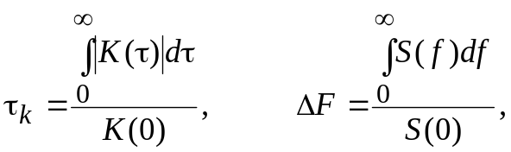
где K(τ) и S(f) – соответственно корреляционная функция и спектральная плотность мощности. Доказать, что для случайных процессов, у которых
K(τ) ≥ 0, справедливо следующее соотношение: ΔF⋅τ_{к} = 0.25.
- Показать, что изменение в а раз аргумента корреляционной функции случайного процесса влечет за собой изменение спектральной плотности мощности в соответствии с равенством 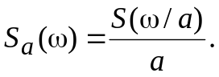 Привести примеры.
- Случайный процесс η(t) формируется путем запоминания на время Т отсчетов стационарного процесса ξ(t) c нулевым средним и корреляционной функцией K(τ) = σ²exp(–α|τ|). Отсчеты берутся в моменты времени kT, k = 0, ±1, ±2, ... . Найти корреляционную функцию процесса η(t). Определить спектральную плотность мощности процесса η(t) при условии
а) T >> 1/α , б) T << 1/α.
- На входе фильтра с амплитудно-частотной характеристикой 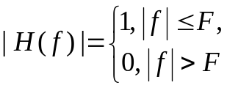 действует шум с корреляционной функцией 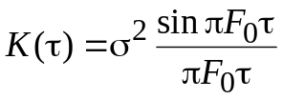. Построить график зависимости дисперсии на выходе фильтра в зависимости от полосы пропускания фильтра F.
- Необходимо выделить сигнал вида 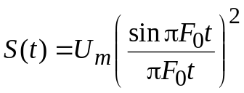на фоне белого шума со спектральной плотностью мощности N₀/2, не изменив его форму. Каким должен быть фильтр? Каким будет отношение сигнал/шум на выходе?
- Случайный процесс 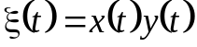, где x(t) и y(t) – независимые стационарные процессы с корреляционными функциями 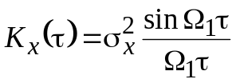 и 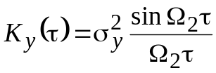, причем 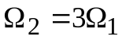. Найти спектральную плотность мощности процесса ξ(t).

–
AU
m

U
m

2
τ

3
τ

а
б
2
τ

3
τ

Рис. 2.9

- Реакция интегрирующей 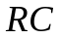-цепи с постоянной времени Т на сигнал s(t), изображенный на рис. 2.9, а, имеет вид, приведенный на рис. 2.9, б. Найти А, считая все остальные параметры сигнала (U_{m} и τ) известными и определить отношение сигнал/шум на выходе цепи в момент времени t = 2τ, предполагая, что помеха – нормальный белый шум со спектральной плотностью мощности 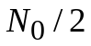. Каким будет проигрыш по сравнению со случаем согласованной фильтрации сигнала s(t)?
- Для квазиоптимальной фильтрации сигнала (рис. 2.9, а) используется фильтр, согласованный с прямоугольным видеоимпульсом длительности Т. Каким должно быть Т, чтобы отношение сигнал/шум на выходе было бы максимально? Какой должна быть постоянная времени интегрирующей -цепи, чтобы обеспечить для данного сигнала максимальное отношение сигнал/шум?
- Найти, в какой момент времени математическое ожидание и дисперсия процесса на выходе интегрирующей RL-цепи превысят половину своих установившихся значений, если на вход цепи в момент t = 0 поступает стационарный белый шум со спектральной плотностью N₀ и математическим ожиданием m_{вх.} Параметры цепи: L = 1мГн, R = 1kОм.
- Построить корреляционную функцию случайного процесса на выходе интегрирующей RC-цепи, если на ее входе действует стационарный случайный процесс c финитным спектром, соседние отсчеты которого, взятые в моменты времени, разделенные интервалом Δt = (2k+1)/(2F_{в}), k = 0,1,… и F_{в} – верхняя частота спектральной плотности мощности, имеют коэффициент корреляции, равный –1; одномерная плотность вероятности процесса имеет вид 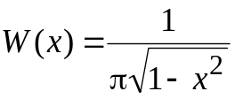.
- На вход фильтра, согласованного с одиночным радиоимпульсом с несущей частотой ω₀ и прямоугольной огибающей длительностью τ_{и}, рассчитанного на белый шум, воздействует смесь этого импульса и шума с корреляционной функцией 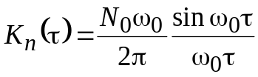. Определить отношение амплитуды сигнала к среднеквадратическому значению шума на выходе этого фильтра, характеристику фильтра, обеспечивающего максимальное отношение сигнала к шуму при данных условиях и величину этого максимального отношения.
- Фильтр, согласованный с одиночным прямоугольным импульсом длительностью τ_{и}, используется как квазиоптимальный для приема прямоугольных импульсов флюктуирующей длительности. Определить среднюю величину отношения сигнала к шуму на выходе фильтра, если длительности входных импульсов распределены равномерно в интервале от τ_{и}/2 до 3τ_{и}/2, а шум на входе фильтра белый со спектральной плотностью мощности N₀/2.

0

τ
и

τ
и

τ
и

t

U
вых
(
t
)

Рис. 2.10
- На вход фильтра с комплексным коэффициентом передачи h(jω) поступает смесь прямоугольного видеоимпульса с амплитудой А и длительностью τ_{и}, белого шума со спектральной плотностью мощности N₀/2 и нормального случайного процесса с корреляционной функцией 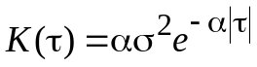. Найти характеристики фильтров, обеспечивающих максимальные отношения сигнала к помехам и величины этих отношений для двух случаев: а) α >> 1/τ_{и}; б) α <<1/τ_{и}.
- Спроектированный фильтр имеет реакцию на прямоугольный импульс длительностью τ_{и} (см. рис. 2.10). Определить, каким при этом будет отношение сигнал/шум на выходе? Шум белый с равномерной спектральной плотностью мощности N₀/2.
- Фильтр, согласованный с прямоугольным видеоимпульсом длительности Т, используется в качестве квазиоптимального для сигнала 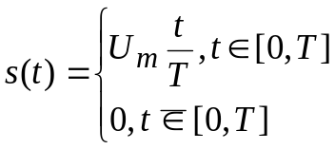. Как следует выбрать номинал линии задержки в согласованном фильтре для прямоугольного видеоимпульса, чтобы достичь максимального отношения сигнал/шум для s(t)? Каким будет это отношение? Шум – белый со спектральной плотностью мощности N₀/2.
- ЛЧМ сигнал вида 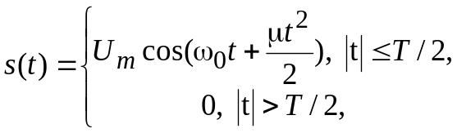 и нормальный белый шум со спектральной плотностью мощности N₀/2 подаются на два фильтра: а) согласованный с сигналом s(t); б) полосовой фильтр со средней частотой ω₀, полосой пропускания Δω >> μT и линейной фазочастотной характеристикой. Сравнить отношения сигнал/шум, достижимые на выходах этих фильтров.
- Построить зависимость максимально достижимого отношения сигнал/шум для сигнала 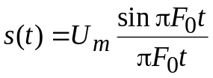 и стационарной помехи с корреляционной функцией 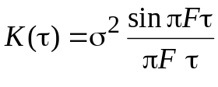 от отношения 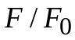.
- Найти структуру фильтра, максимизирующего отношение сигнал-шум, для сигнала 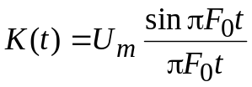 и помехи, представляющей собой сумму двух независимых случайных процессов с корреляционными функциями 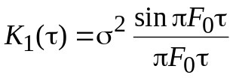 и 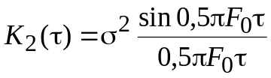. Определить полученное при этом отношение сигнал/шум.
- Фильтр согласован с сигналом 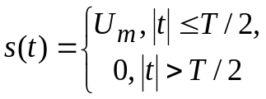. Каким будет отношение сигнал/шум на выходе фильтра, если на его входе кроме белого шума со спектральной плотностью мощности N₀/2 действует синусоидальная помеха 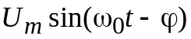, ϕ – случайная величина с равномерной в интервале [–π, π] плотностью вероятности.
- Построить графики и найти параметры одномерной плотности вероятности выходного сигнала интегрирующих RC-цепей с постоянными времени: τ₁ = 5 мс, τ₂ = 0,2 мс, если на их вход поступает стационарный случайный процесс с корреляционной функцией: 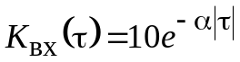, α = 10^{–4} с^{–1}, значения которого равномерно распределены в интервале от 0 до 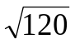В.
- Как с помощью генератора белого шума со спектральной плотностью мощности N₀/2 и коррелятора определить амплитудно-частотный спектр сигнала, с которым согласован исследуемый фильтр?
- Пусть стационарный гауссовский шум имеет равномерную спектральную плотность мощности в полосе шириной F:
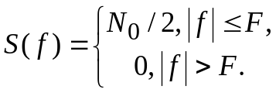
Доказать, что значения шума в моменты времени, отстоящие друг от друга на величину Δt = i/2F, i = 1, 2, 3, ... статистически независимы.
- Стационарный случайный процесс ξ(t) имеет корреляционную функцию 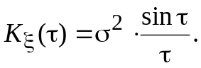 Найти дисперсию процесса η(t) = 2dξ(t)/dt.
- Чем отличаются спектральные плотности мощности процессов с корреляционными функциями
а) 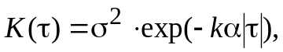
б) 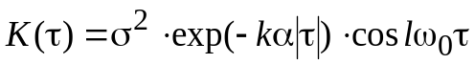,
в) 

